TRABAJO PRACTICO N4
2ª
Eras de la Computación
2025

N y A:Dante Cabrera Angelo Mercado y Juan Ramos


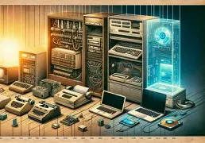
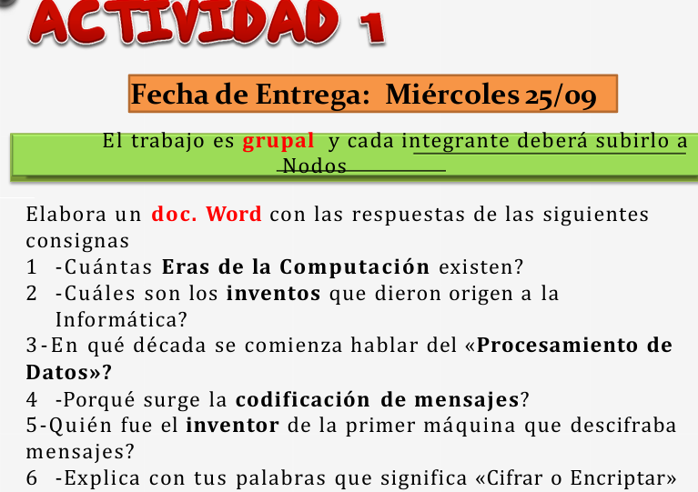
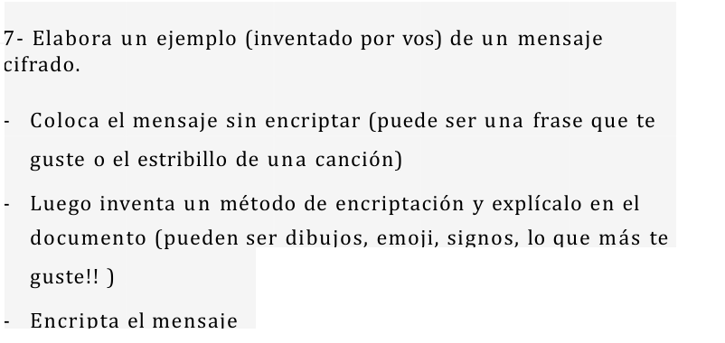

1Primera Generación: (1940-1956): Válvulas de vacío y tarjetas perforadas.
Segunda Generación: (1956-1963): Transistores.
Tercera Generación: (1964-1971): Circuitos integrados.
Cuarta Generación: (1971-1982): Microprocesadores.
Quinta Generación: (1983-actualidad): Inteligencia artificial y redes.
Sexta Generación: (2002-actualidad): Arquitecturas paralelas e Internet.
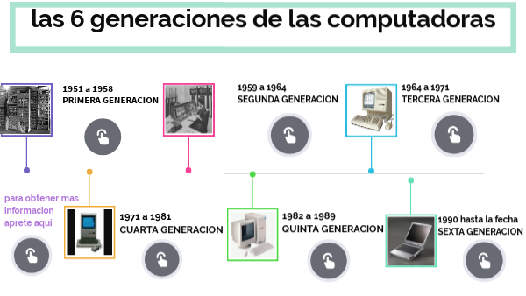
2_Los inventos clave que dieron origen a la informática incluyen la Pascalina de Blaise Pascal (siglo XVII) como precursora de las calculadoras mecánicas, la máquina tabuladora de Herman Hollerith (finales del siglo XIX) que usaba tarjetas perforadas, el Motor Analítico de Charles Babbage (siglo XIX) que sentó las bases de la computación, la invención del transistor (1947) y el circuito integrado (1958) que permitieron la miniaturización, y la creación de la primera computadora electrónica de propósito general, el ENIAC (1945).
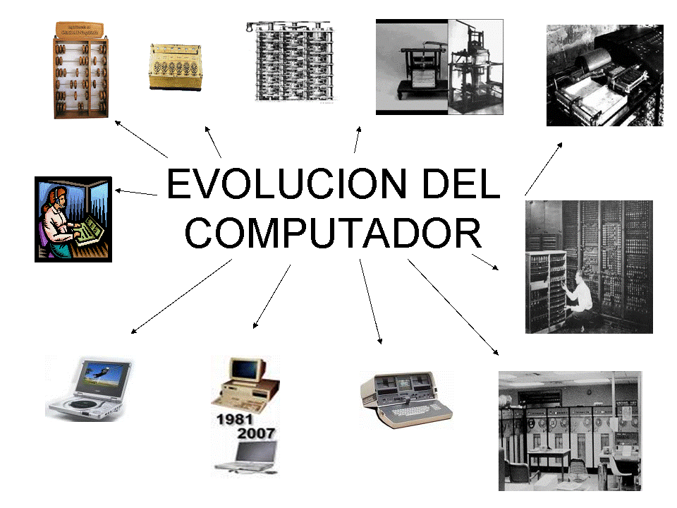
3_Se comienza a hablar de procesamiento de datos a nivel conceptual en la década de 1950, cuando se utiliza la expresión "procesamiento de datos" en 1954. Sin embargo, la evolución de la práctica y la tecnología que lo sustenta se remonta al siglo XIX con el uso de sistemas mecánicos para procesar información, como las fichas perforadas de «Herman Hollerith» en 1884.
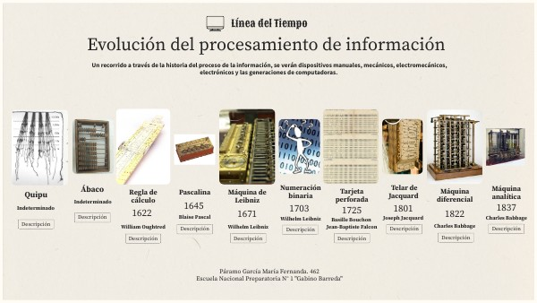
4_La codificación de mensajes surge para transformar información (pensamientos, ideas, datos) en un formato que se pueda transmitir y ser entendido por el receptor, ya sea para una comunicación eficaz, la protección de datos sensibles mediante cifrado, la optimización del almacenamiento o la transmisión a través de medios digitales. Es un paso esencial para que el mensaje original llegue de forma precisa, segura e interpretarse correctamente.
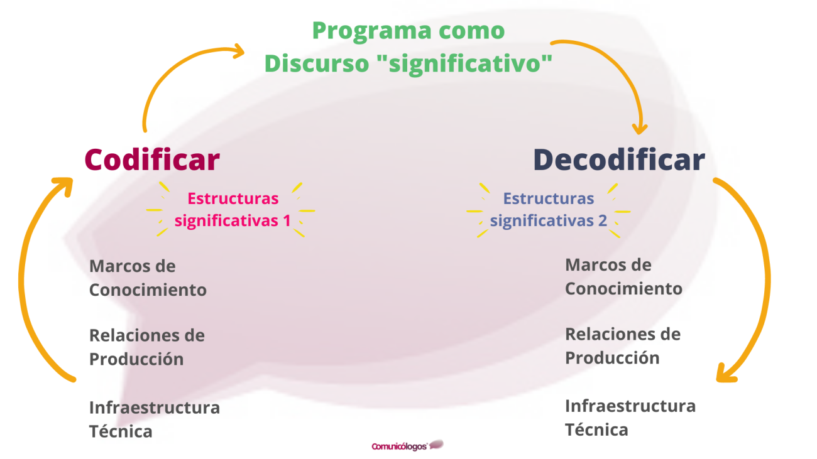
5_En 1936, Turing inventó un hipotético dispositivo informático que se conocería como la «máquina universal de Turing». Tras el fin de la Segunda Guerra Mundial, continuó su investigación en este campo, basándose en su trabajo anterior e incorporando todo lo aprendido durante la guerra.
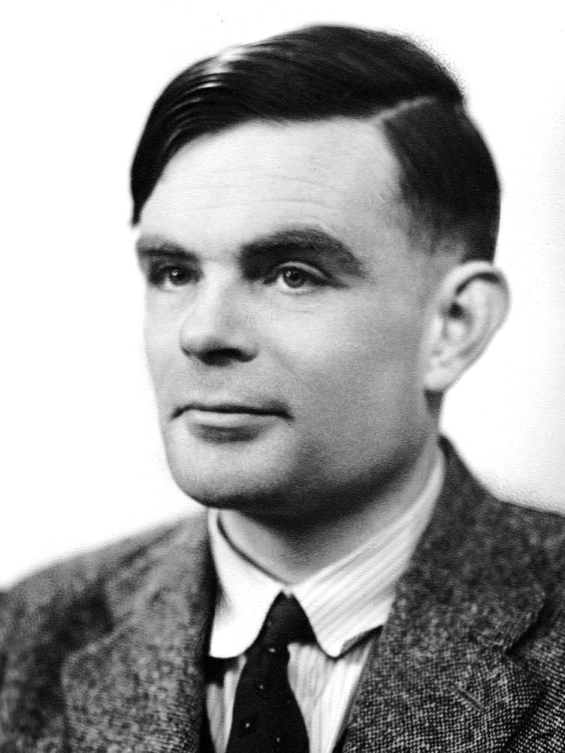

6_para nosotros cifrar es pasar informacion a un código ilegible para protegerlos
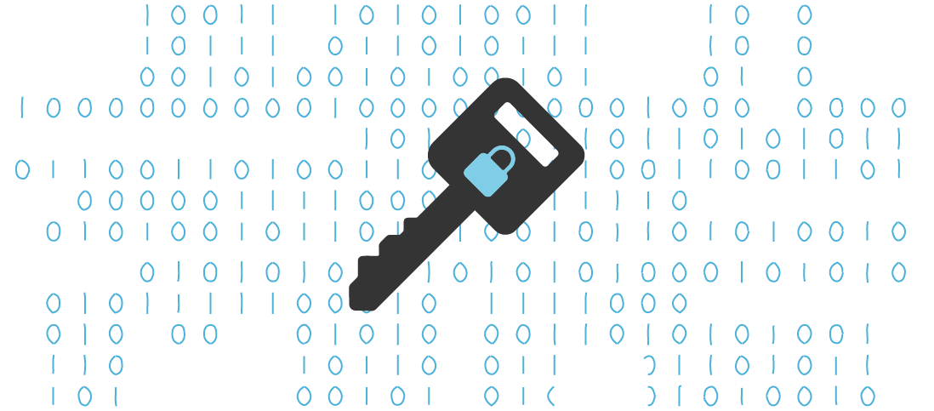
7_aguante informática
⌘=A
∞=G
Δ=U
⊗=N
∀=T
∅=E
∑=I
⊆=F
⇔=O
℘=R
ℵ=M
∮=C

⌘∞ Δ⌘⊗∀∅ ∑⊗⊆⇔℘ℵ ⌘∀∑∮⌘

